保護者様

連絡メールの保護者登録について
春日部市立東中学校
本校では、学校と保護者の迅速な情報共有のため、「連絡メールサービス」を利用いたします。
保護者の皆様は、携帯電話やパソコンで、学校からの配信メールを受信できます。
下記のサービスの概要や利用方法をご参照のうえ、ぜひご登録いただきますようお願いいたします。

１．サービスの概要
○学校から保護者の皆様の携帯電話やパソコンに、メールを一斉配信するサービスです。
○ご利用は無料です。通信料のみ各ご家庭でのご負担となります。
○皆様のメールアドレスは、学校にはわからないようになっており、個人情報がきちんと保護されています。
メールアドレスが他の目的に使用されることはありません。

２．ご利用方法
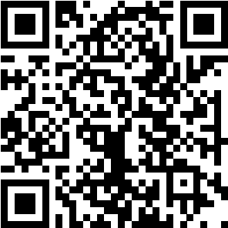
利用希望の方はメールアドレスの登録が必要です。携帯電話あるいはパソコンより
「 touroku@education.ne.jp 」宛に空メールを送信、登録用メールを受信後、メール記載のURLより登録を行います。携帯電話の場合、右記を読み取りますと、上記のメールアドレス宛の空メールが作成できます。なお、登録の際には次の学校認証ID
学校名 | 春日部市立東中学校
学校認証ID | 7246-2154
（数字8桁）の入力が必要です。 連絡メール２保護者登録

なお、登録が終わりましたら、登録したメールアドレスとログインパスワードのメモを取って大切に保管してください。メールアドレスを変更したときなど、登録内容を変更する際に必要です。
メールアドレス： | ログインパスワード：
※半角英数字です。

３．登録時の注意事項
(1)携帯電話の迷惑メール設定によっては、うまく登録できない場合があります。
その場合は、下記の２点をお試しください。
・「指定受信」の一覧に「 renraku@education.ne.jp 」を追加してください。
・URL付きメールの受信を許可してください。
詳しい操作方法は機種によって異なりますので、携帯電話各社にご相談ください。
(2)本サービスは暗号化通信を利用しており、暗号化に用いるサーバ証明書は2016年3月1日に「SHA-2」に
移行しました。この暗号化通信をご利用いただけない一部携帯電話（一部スマートフォンを含む）では、
連絡メール２のサイト接続が必要な機能（登録内容の変更、アンケートメールの回答など）をご利用
いただけません。対象機種に関しましては携帯電話各社にご確認ください。

４．登録情報の変更方法
既に保護者登録をしている場合は、下記手順で学校・お子様の追加登録を行ってください。
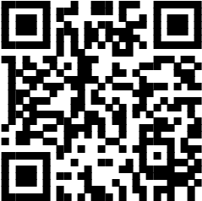
◆学校・お子様の追加やその他登録内容を変更する場合
右記の「保護者ログイン用二次元コード」を読み取り、保護者サイトに接続します。
- その際、登録したメールアドレスとログインパスワードを入力します。
- 保護者サイト https://renraku.education.ne.jp/parent/
◆パスワードを忘れた場合
上記登録と同様に空メールを送信すると、パスワードの再設定ができます。 ^{連絡メール２}
- 保護者登録しているメールアドレスがご利用できない場合は、パスワードの ^{保護者ログイン}
再設定ができません。
※登録方法がわからないときは、サービス提供元（ラインズ株式会社）のヘルプデスクにメール
（m ailm ail@education.jp）あるいは、サイト上の「お問い合わせフォーム」よりお問い合わせください。
（対応時間：平日9時～17時）
Powered by TCPDF (www.tcpdf.org)

